**TUYÊN TRUYỀN LUẬT GIAO THÔNG ĐƯỜNG BỘ**



**Giao lưu cùng chú công an giao thông QBT**





**Các bé trả lời khi tham gia giao thông đường bộ**

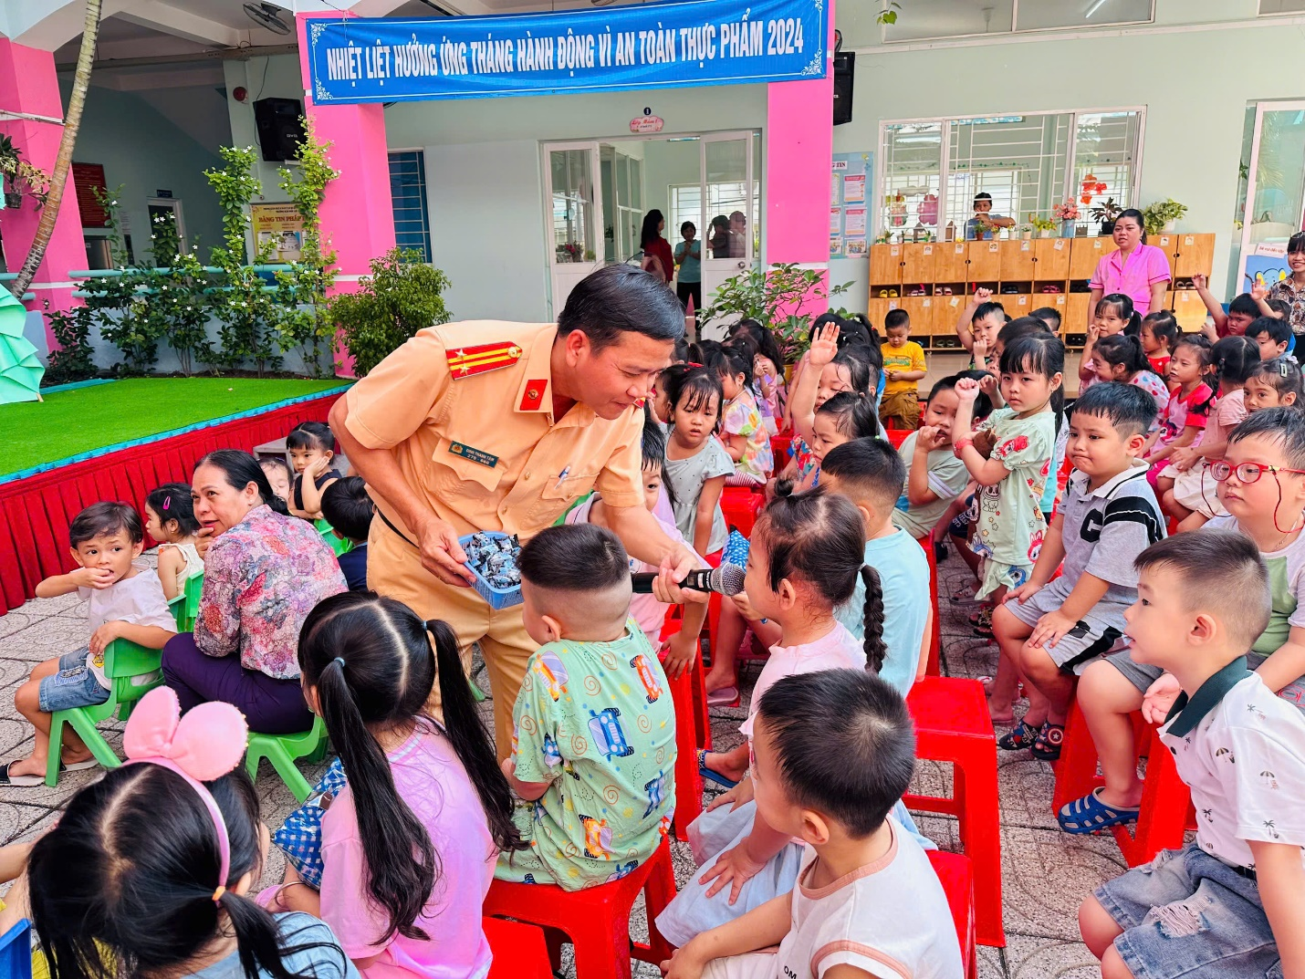

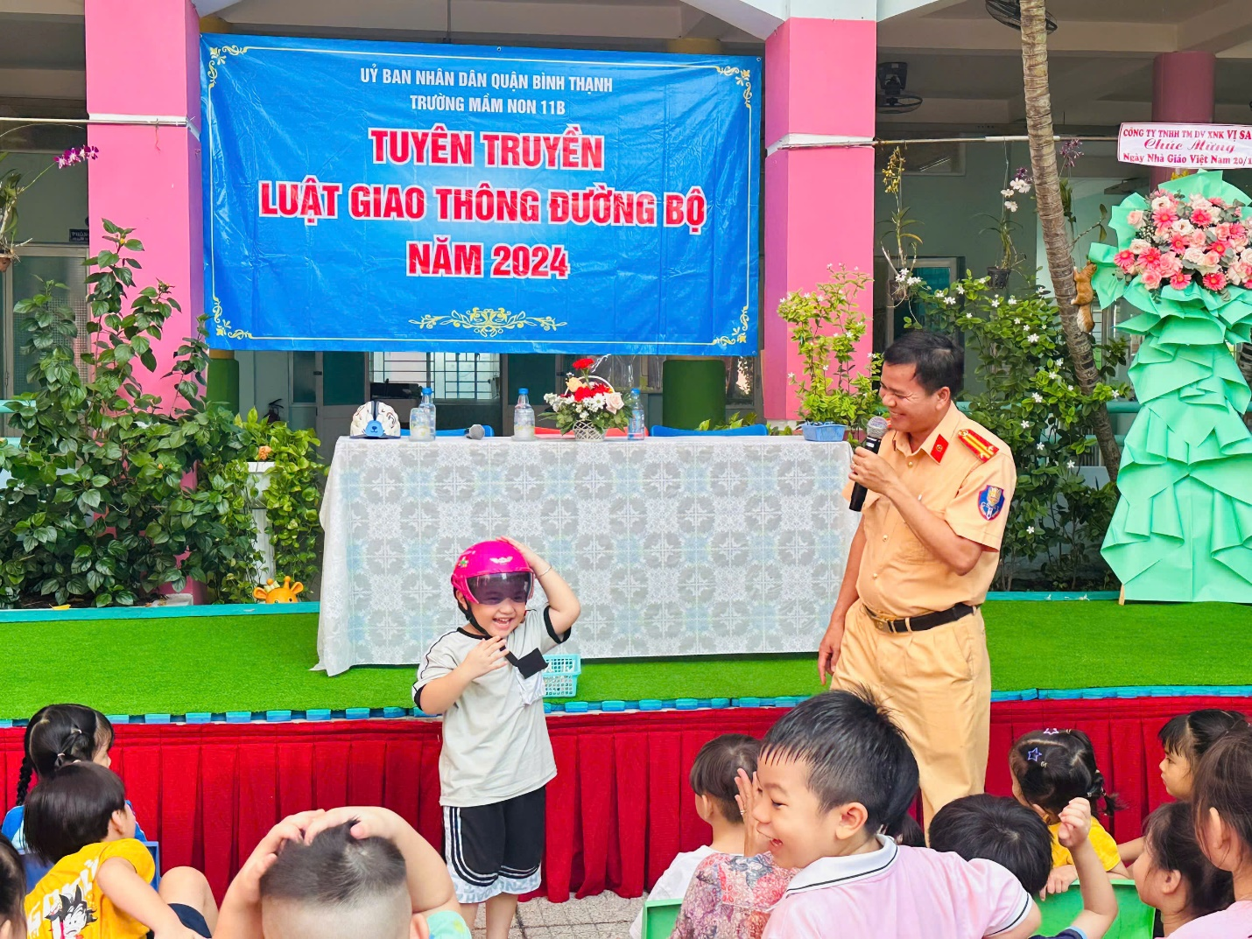

**Hướng dẫn cho trẻ cách đội nón bảo hiểm**

